Умение учиться самостоятельно – требование современной жизни и образования. Каждому педагогу необходимо построить свои уроки таким образом, чтобы учащийся овладел неким комплексом знаний, умений и действий.
Учителям истории приходится часто использовать на учебных занятиях различные тексты. Многие из нас встречались с проблемой – не все ученики умеют работать с информацией: сопоставлять, соотносить, искать, конкретизировать и анализировать. Школьникам сложно работать с неадаптированными текстами (художественные, философские, публицистические и т.д.). Зачастую дети, при ответе на вопрос цитируют (переписывают) целые абзацы учебника.
Я думаю, что нам всем необходимо развивать у наших учеников умение работать и с учебными текстами, и с источниками. Учителю нужно, во-первых, научить обучающихся работать с текстом, во-вторых — заинтересовать их в изучении информации.

ВИДЫ ТЕКСТА
- сплошные (художественное описание, повествование, научный комментарий, инструкция);
- не сплошные (графики, диаграммы, схемы, таблицы).

ВИДЫ РАБОТЫ С ТЕКСТОМ
- Поиск информации и понимание прочитанного текста.
При осуществлении данной работы учащийся учится:
- ориентироваться в содержании текста;
- находить в тексте требуемую информацию;
- решать учебно-познавательные и учебно-практические задачи.
- Преобразование и интерпретация текста.
При осуществлении данной работы учащийся учится:
- структурировать и преобразовывать текст.

- Оценка информации, полученной из текста
При осуществлении данной работы учащийся учится:
- откликаться на содержание информации;
- высказывать оценочные суждения и свою точку зрения о прочитанном тексте.
Для каждого вида работы с текстом существует множество различных приемов и методов работы с текстом. Чаще всего педагоги используют на уроках следующие:
- комментированное чтение;
- создание схем, диаграмм, таблиц по тексту, кроссвордов;
- составление плана;
- текст с ошибками/с пропусками;
- ответы на вопросы/самостоятельное составление вопросов и т.д.
В своей работе я бы хотела остановиться на тех приёмах, которые вызывают у моих учеников наибольший интерес.

РАБОТА С ТЕКСТОМ И ИНФОГРАФИКАМИ

Инфогра́фика (от лат. informatio — осведомление, разъяснение, изложение)— это графический способ подачи информации, данных и знаний, целью которого является быстрое и чёткое преподнесение сложной информации. Одна из форм графического дизайна.
Пример инфографики:
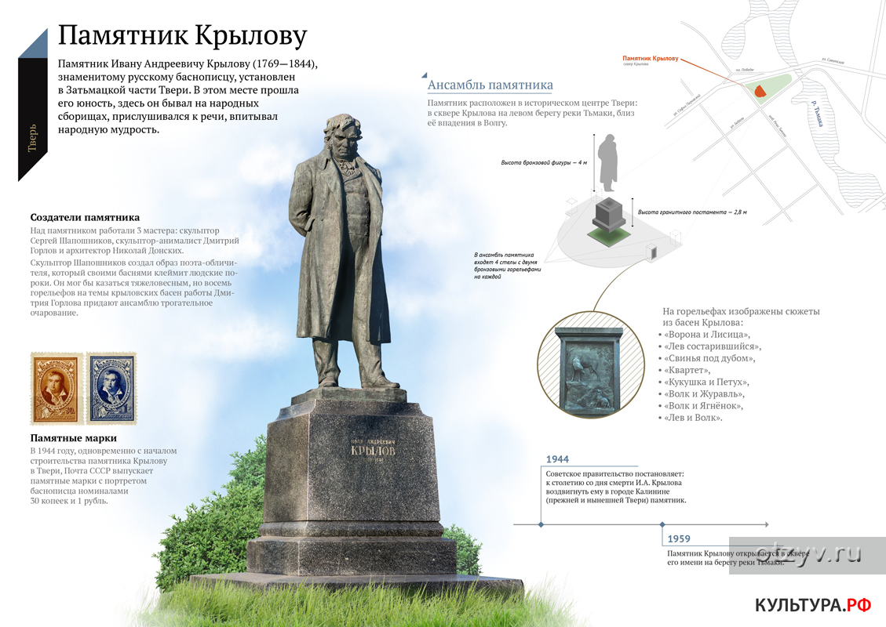

На своих уроках я использую инфографику в двух видах — как основное задание для выполнения на уроке всеми учениками класса, и как дополнительное для индивидуальной работы учащихся.

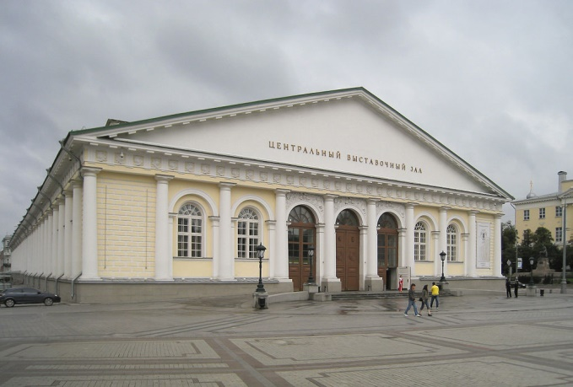
Задание для всех — создание инфографик на уроке из предложенного текста (текст учебника, раздаточный материал учителя или самостоятельно подготовленный детьми на заданную тему) и иллюстрации. Чаще всего я использую данный прием на уроках по культуре.
Пример задания: ученики должны определить и подписать черты стиля ампир на полученном изображении.
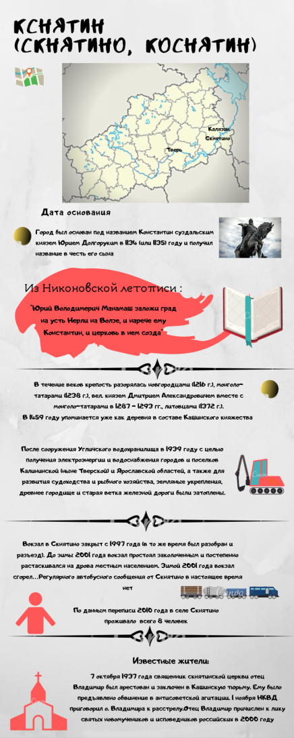
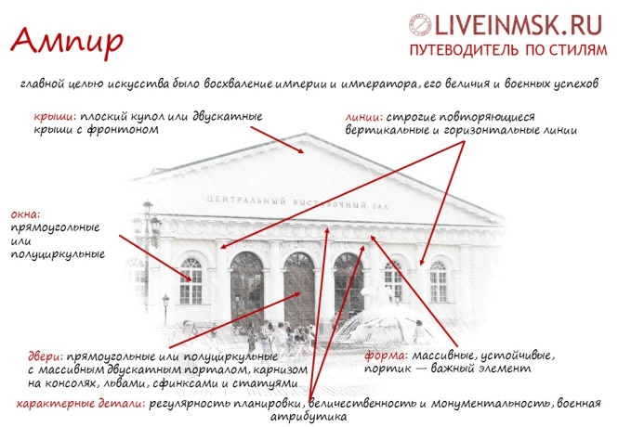

Дополнительное задание — создание инфографик детьми, которые умеют рисовать/создание в графических редакторах.
Бесплатное создание инфографик доступно на сайте: https://www.canva.com/

Данная инфографика создана учеником 8 класса
на тему «Погибшие города Тверского края».

Используя прием создания инфографик на уроках и дома, ученики смогут научиться подбирать и анализировать информацию для дальнейшего её преобразования в графическое изображение (детям необходимо продумать структуру, выделить основные понятия, факты и т.д.)

КЛЮЧЕВЫЕ СЛОВА
Работа с приемом «ключевые слова» является достаточно распространенной и актуальной. Задание № 8 из ВПР по обществознанию для 6 классов на построение речевого высказывания требует работу с ключевыми понятиями.
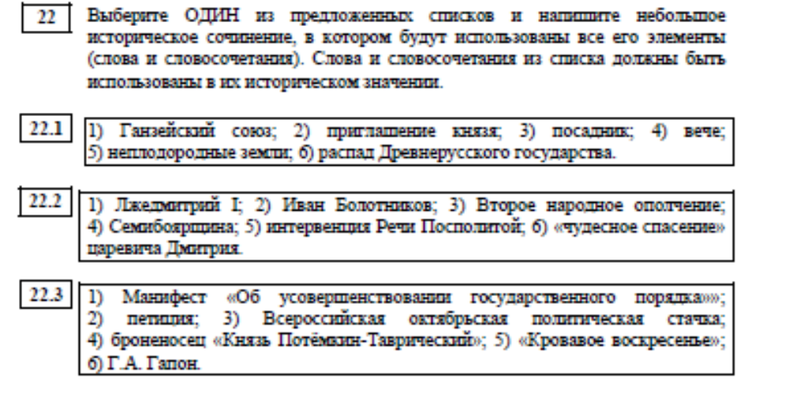
Похожее задание появилось в перспективной модели ОГЭ 2020 по истории.
Из перспективной модели ОГЭ 2020 по истории
Я начинаю работу с данным приемом «наоборот» уже в 5 классе, используя небольшие тексты (пункт параграфа, раздаточный материал). Детям предлагается самостоятельное (в первые месяцы на уроках при содействии учителя) составление списка ключевых слов по тексту. Далее ученикам необходимо написать/ составить устный рассказ по их ключевым словам. Позднее можно предложить ученикам меняться ключевыми словами.

«ИНСЕРТ»

Название приема представляет собой аббревиатуру:
I — interactive (интерактивная).
N — noting (познавательная).
S — system for (система).
E — effective (для эффективного).
R — reading (чтения).
T — thinking (и размышления).

Прием помогает ученикам читать текст более внимательно, способствует лучшему запоминанию материала, его классификации. Этот приём осуществляется в несколько этапов.
1 этап
Предлагается система маркировки текста, чтобы подразделить заключенную в ней информацию.
2 этап
Читая текст, учащиеся помечают соответствующим значком отдельные абзацы и предложения.
3 этап
Учащимся предлагается систематизировать информацию, расположив ее в соответствии со своими пометками в таблицу.
4 этап
Последовательное обсуждение каждой графы таблицы в парах. Учащиеся делятся информацией, дополняют, уточняют собственные таблицы. Здесь появятся новые термины, факты, вопросы, ответы на которые поможет найти учитель или другие учащиеся.

Нюансы применения приема «Инсерт»:
- В начале работы с приемом желательно использовать небольшие тексты, чтобы дети привыкли к обилию значков.
- Также в начале работы можно попросить их не записывать тезисы, а говорить их устно. Необходимо выработать навыки тезисной формулировки.
- Таблица обсуждается по «колонкам». То есть, сначала то, что уже известно, затем то, что явилось новым и т.д.
- Работа может проводиться как индивидуально, так и в парах/группах.
«V» (то, что уже известно) | знак «-» (то, что противоречит представлению, неизвестное) | знак «+» (то, что является интересным и неожиданным, новым) | «?»(если что-то неясно, возникло желание узнать больше)
... | ... | ... | ...

Пример заполнения таблицы Инсерт на уроке истории по теме «Реформы Петра I»:
V | - | + | ?
Петр I — первый российский император. | Петр I перенес празднование Нового Года на 1 января. | Издал "Табель о рангах" | Что еще нового появилось в России во время правления Петра I?

СООТНЕСЕНИЕ ТЕКСТА И ИЗОБРАЗИТЕЛЬНОГО ИСТОЧНИКА (КАРТИНА, КАРИКАТУРА И Т.Д.)
Прием на соотнесение изображения и текста тоже достаточно популярен. Я часто использую его на своих уроках и заметила, что больше всего детям нравится работать с карикатурами. Карикатуры вызывают неподдельный интерес, удивление, зачастую смех. Ученикам интересно разораться в образе, представленном на карикатуре. Я предлагаю к карикатурам добавлять неадаптированные учебные тексты. Мои ученики почти всегда успешно выполняют такие задания.
Пример задания на следующей странице.
Используя данные приемы с разными видами работы с текстом, я стремлюсь к тому, чтобы:
- Ученики на моем уроке занимали активную позицию, осуществляя работу с текстом;
- Уроки истории стали для детей более интересными;
- Формированию различных навыков работы с текстом.

Пример задания на соотнесение с использованием карикатур и неадаптированных текстов (ряд изображений и текстов на моих уроках может включать в себя от 2 до 5-7 пар).
«Борис в числе немногих был на Немане в день свидания императоров; он видел плоты с вензелями, проезд Наполеона по тому берегу мимо французской гвардии, видел задумчивое лицо императора Александра в то время, как он молча сидел в корчме на берегу Немана, ожидая прибытия Наполеона; видел, как оба императора сели в лодки и как Наполеон, приставши прежде к плоту, быстрыми шагами пошел вперед и, встречая Александра, подал ему руку, и как оба скрылись в павильоне».  Л.Н. Толстой «Война и мир» | 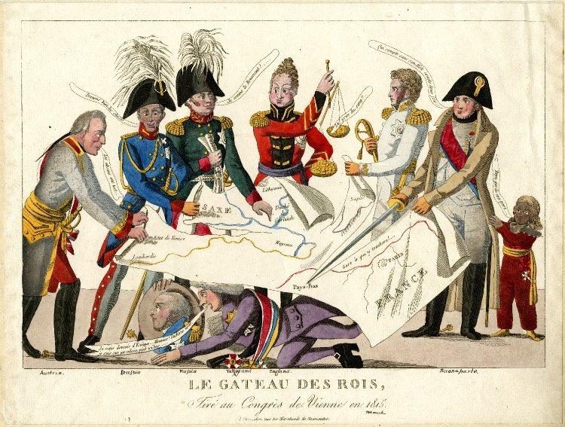
«Открытие конгресса было назначено на 1 октября, и 23 сентября я уже находился в Вене, но на несколько дней раньше меня туда прибыли посланники стран, которые сначала руководили войной и, сожалея о заключенном ими мире, хотели затем извлечь пользу из конгресса... Они намеревались сами решить то, что должно было подвергнуться обсуждению конгресса, притом решить без участия Франции, Испании и второстепенных держав, которым они сообщили бы затем в форме предложения, а фактически как окончательное решение, уже принятые пункты. Я не возражал, продолжал с ними встречаться, не говоря о делах, и ограничивался тем, что высказывал все свое недовольство посланникам второстепенных держав, имевшим общие со мной интересы».  Талейран Ш. «Мемуары». | 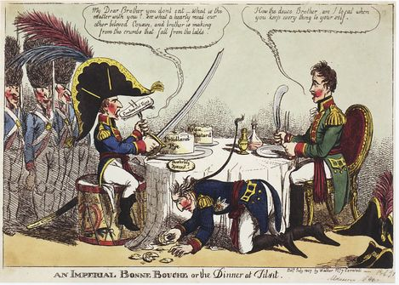

СПИСОК ЛИТЕРАТУРЫ И ИНТЕРНЕТ-РЕСУРСОВ
- Барзенкова О.Н. Метод. рекомендации «Приемы работы с текстом на уроках истории». [Электронный ресурс]. URL: https://multiurok.ru/files/mietod-riekomiendatsii-priiemy-raboty-s-tiekstom-na-urokakh-istorii.html
- Залогина Т.Н. Разнообразные приемы работы с текстом на уроках истории и обществознания.[Электронный ресурс]. URL: https://uchitelya.com/pedagogika/132229-raznoobraznye-priemy-raboty-s-tekstom-na-urokah-istorii-i-obschestvoznaniya.html
- Павленко И.В. Работа с таблицами и схемами на уроках истории в старших классах. [Электронный ресурс]. URL: https://nsportal.ru/sites/default/files/2019/01/15/statya_1-2_kurs.docx
- Инсерт — прием технологии критического мышления. Что это такое и как использовать на уроке? [Электронный ресурс]. URL: http://pedsovet.su/metodika/priemy/6007_priem_trkm_insert_na_uroke
- Инфографика//Википедия. Электронный ресурс]. URL: https://ru.wikipedia.org/wiki/%D0%98%D0%BD%D1%84%D0%BE%D0%B3%D1%80%D0%B0%D1%84%D0%B8%D0%BA%D0%B0
- Инфографика «Памятник Крылову» . Электронный ресурс]. URL: http://visittver.ru/wp-content/uploads/2017/07/271840-%E2%80%94-%D0%BA%D0%BE%D0%BF%D0%B8%D1%8F-1355x1020.jpg
- Карикатура «Венский конгресс». Электронный ресурс]. URL: https://emmam19.files.wordpress.com/2013/11/gateau.jpg
- Карикатура «Тильзитский мир». Электронный ресурс]. URL: https://www.britishmuseum.org/collectionimages/AN00082/AN00082063_001_l.jpg
- Путеводитель по архитектурным стилям. [Электронный ресурс]. URL: https://liveinmsk.ru/article/putevoditel-po-arkhitekturnym-stilyam-p7
- Перспективные модели ОГЭ. Электронный ресурс]. URL: http://www.fipi.ru/taxonomy/term/20618

